Муниципальное автономное общеобразовательное учреждение муниципального образования город Краснодар
ЕКАТЕРИНИНСКАЯ ГИМНАЗИЯ №36

Проектная работа
«АНГЛИЦИЗМЫ В РУССКОМ ЯЗЫКЕ:
НЕИЗБЕЖНОСТЬ ИЛИ ИЗЛИШЕСТВО?»

Автор: Шевырталов Ярослав
ученик 10 «В» класса

Научный руководитель:
Антонян Ася Григорьевна
учитель английского языка

Краснодар
2021

СОДЕРЖАНИЕ

Введение | 3
Глава 1. Понятие англицизмов | 5
1.1 Причины заимствований английских слов | 5
1.2 Этапы укоренения англицизмов в русском языке | 6
1.3 Способы образования англицизмов | 7
Глава 2. Англицизмы в современном русском языке | 9
2.1 Классификация иностранных слов по сферам общения | 9
2.2 «Волны» англицизмов | 10
2.3 Обратная сторона медали. Русизмы в английском языке | 11
2.4 Отношение общества к англицизмам в русском языке | 11
Глава 3. Практическая часть | 13
3.1 Результата исследования | 13
Выводы | 14
Заключение | 15
Список использованных источников  Приложения | 16  17

ВВЕДЕНИЕ
Любой язык подвергается влиянию заимствований. С началом эпохи правления Петра I, русский язык ориентировался на западную культуру, что вызвало проникновение в него многочисленных заимствований из западноевропейских языков. Время от времени некоторые люди предпринимали попытки «очистить» русский язык от инославянского влияния. Однако попытки эти не дали заметных результатов. Поэтому русский язык относится к языкам, в которых заимствования присутствуют в больших количествах. На нашей планете не существует ни одного языка, среди слов которого не было бы заимствованных из других языков. Доля заимствованной лексики может колебаться в очень широких пределах: от 10% до 80-90%.
В последние годы увеличился приток иностранных слов в русский язык, особенно из английского языка. Включая радио или телевизор, мы слышим, например, «Требуется менеджер для сети супермаркетов»; «Для подключения сети Интернет вам необходимо обратиться к провайдеру». В сфере политики мы уже привыкли к новым понятиям – парламент, инаугурация, консенсус, спикер.
Иностранные термины стали господствующими в самых передовых отраслях науки и техники – компьютер, дисплей, плеер; в финансово - коммерческой деятельности – бартер, инвестиция, конверсия, спонсор, холдинг. В культурную сферу вторгаются бестселлеры, вестерны, триллеры, хиты, блокбастеры. Стремительно меняется бытовая речь с их нерусскими названиями – слайд, монстр, гамбургер, коуч.
Целью моей работы является анализ специфики функционирования англицизмов в речи русскоязычного населения.
Общая цель определила конкретные исследовательские задачи:
- Проанализировать теоретический материал, связанный с англицизмами.
- Определить причины и способы заимствований.
- Расширить и углубить знания по данной теме.
- Провести анкетирование с целью выявления знаний по изучаемой теме, выяснить отношение опрашиваемых к исследуемому явлению, а также составить диаграммы, иллюстрирующие сферы наиболее употребляемых англицизмов.
Новизна исследования заключается в самой интерпретации темы, отсюда ее актуальность, которая определяется значимостью английского языка в жизни русскоговорящего общества.
Предметом данной работы является исследование заимствований англицизмов в современном русском языке. В качестве объекта исследования послужили лексические единицы английского происхождения и их производные.

ГЛАВА 1. ПОНЯТИЕ АНГЛИЦИЗМОВ
1.1 Причины заимствований английских слов
Для начала приведем определение слова «англицизм». С.И. Ожегов в своем словаре охарактеризовал понятие «англицизм» как слово или оборот речи в языке, заимствованные из английского языка, либо созданные по примеру английского слова или выражения [1].
Что представляет собой заимствованное слово и для чего оно вообще нужно? В каждом языке, в том числе и в русском, есть слова, усвоенные из других языков. Вхождение иноязычных слов является закономерным процессом. Русский народ с древних времён вступал в культурные, военные, торговые, политические связи с другими государствами, что не могло не привести к языковым заимствованиям. Постепенно «чужие» слова входили в число слов общеупотребительных и уже не воспринимались как иноязычные. В разные эпохи в исконный язык (общеславянский, восточнославянский, собственно русский) проникали слова из других языков. В данной работе рассмотрим заимствования именно из английского языка (англицизмы).
Одной из главных причин проникновения англицизмов в русский язык являются дипломатические и торговые отношения. Наряду с этим можно выделить и другие причины:
- Они возникают как наименования нового предмета, нового понятия, появившегося в общественной жизни. Например: сканер, сноб, интернет, плеер, сайт, коктейль.
- Новое слово является более удобным обозначением того, что прежде называлось при помощи словосочетания: меткий стрелок – снайпер, наиболее раскупаемая книга – бестселлер, наемный убийца – киллер, предпринимательская деятельность – бизнес.
- Уточнение или детализация соответствующего понятия. Например, в русском языке было варенье или жидкое или густое, густое варенье стали называть английским словом джем.
- Дань моде. Знание английского языка считается престижным и зачастую люди, используя англицизмы, хотят тем самым выглядеть модно, престижно, завоевать уважение собеседника. Так, на их взгляд, слово «шоппинг» звучит привлекательней слова «покупки», «презентация» вытеснила «представление», «эксклюзивный» - вместо «исключительный». Сюда же можно отнести: рейтинг, брифинг, бренд, шоу-румы и др.
Приложение 1
1.2. Этапы укоренения англицизмов в русском языке
При переходе из английского языка в русский по классификации Л.П. Крысина [2], советского и российского лингвиста, специалиста в области лексикологии, англицизмы проходят 5 этапов на пути их укоренения в русском языке:
- Начальный этап – употребление иноязычного слова в его исконной орфографической (а в устной речи – фонетической) и грамматической форме, в качестве своеобразного вкрапления. Например, выражение согласия – yes, выражение восхищения – wow.
- Второй этап освоения иноязычного слова – приспособление его к системе заимствующего языка: отнесение к определенной части речи, с соответствующим морфологическим и иногда словообразовательным оформлением. Теряя внешние признаки иноязычности, слово начинает употребляться не как вкрапление, а как ограниченный элемент русского текста. Слово может так и остаться индивидуальным, авторским нововведением и не перейти в общее употребление. Например: самплер – человек, раздающий бесплатные образцы товаров – (sampler).
- Когда носители языка перестают ощущать непривычность иноязычного слова, оно теряет сопроводительные сигналы и начинает употребляться «на равных» с другими словарными единицами родного языка. Среди заимствований, употребляемых в языке, можно встретить множество «ка́лек», т.е. дословных переводов с иностранного языка. Например: тостер – прибор для поджаривания гренков (toaster), аут – обозначение того, что мяч (шайба) находится за пределами поля (out), Интернет – компьютерная сеть (internet), мастер-класс – занятие по передаче опыта (masterclass).
- Адаптация иноязычного слова в русском языке может проходить еще один этап утраты жанрово–стилистических и социальных особенностей. Многие иноязычные элементы являются специальными терминами и в качестве таковых сохраняют достаточно узкую сферу употребления, например: риелтор – человек, занимающийся недвижимостью (realtor), шоу-бизнес – занятие людей, связанных с популярными видами искусства (show-business), пресса – печатное издание (press), спрей – средство, наносимое путем распыления (spray).
- Регистрация иноязычного слова в толковом словаре – завершающий этап освоения лексемы, поэтому факт фиксации слова в толковом словаре сам по себе знаменателен: он указывает на то, что слово признается принадлежащим лексикосемантической системе данного языка.
Приложение 2
1.3 Способы образования англицизмов
Среди заимствований различают устные, происходящие без учёта письменного образа слова в языке – источнике, и заимствования из письменных текстов. Устные заимствования характерны для более старых исторических эпох – до возникновения или широкого распространения письма, а в новое время они происходят там, где имеют место массовые бытовые контакты между носителями разных языков без систематического использования письменных форм общения. Письменные заимствования проникают через книгу, газету, через сознательное изучение соответствующего языка и т.д. Заимствования образуются несколькими способами:
Гибриды. Данные слова образованы присоединением к иностранному корню русского суффикса, приставки и окончания. В этом случае часто несколько изменяется значение иностранного слова – источника, например: скипнуть от английского to skip – сбегать, клубиться от club – клуб.
Прямые заимствования. Слово встречается в русском языке приблизительно в том же виде и в том же значении, что и в языке – оригинале. Это такие слова, как, например, кэш – наличные деньги.
Калька. Слова, иноязычного происхождения, употребляемые с сохранением их фонетического и графического облика. Это такие слова, как меню, диск, вирус.
Полукалька. Слова, которые при грамматическом освоении подчиняются правилам русской грамматики (прибавляются суффиксы). Например: драйв – на драйве (drive), «Давно не было такого драйва» – в значении «запал, энергетика».
Жаргонизмы. Слова, появившиеся вследствие искажения каких-либо звуков, например: стримить (форма трансляции) от английского stream – поток.
Экзотизмы. Слова, которые характеризуют специфические предметы, национальные обычаи других народов и употребляются при описании «чужой» действительности. Отличительной особенностью данных слов является то, что они не имеют русских синонимов. Например: джинсы (jeans), кола (Cola), чипсы (chips).
Композиты. Слова, состоящие из двух английских слов, например: хенд-мейд – предмет, сделанный своими руками; видео-салон – помещение для просмотра фильмов.
Иноязычные вкрапления. Данные слова обычно имеют лексические эквиваленты, но стилистически от них отличаются и закрепляются в той или иной сфере общения как выразительное средство, придающее речи особую экспрессию. Например: хай (hi), о’кей (Оk).
Приложение 3

ГЛАВА 2. АНГЛИЦИЗМЫ В СОВРЕМЕННОМ РУССКОМ ЯЗЫКЕ
2.1 Классификация иностранных слов по сферам общения
- Власть, политика. В последние годы в политической лексике русского языка появились заимствованные слова английского происхождения. Например, председатель Совета министров сейчас премьер-министр, заместитель – вице-премьер. Мы слышим и употребляем такие слова, как инаугурация, импичмент, спикер, президент, мэр, вице-мэр, электорат, имидж, консенсус, пиар, саммит.
- Средства массовой информации. Эта сфера заполняется англицизмами невероятно быстро. Интернет – "рекордсмен" по использованию заимствований, особенно в текстах рекламы, новостных сообщениях и т.п. Казалось бы, в этой сфере работает множество профессионалов, имеющих филологическое образование, именно они должны нести культуру языка "в массы". Однако, на практике всё с точностью наоборот: именно российские СМИ, особенно телевидение, способствуют распространению иноязычия, а порой и косноязычия, в русской речи и в русском языке (диджей, визуализация, лузер, ток-шоу, онлайн, прайм-тайм, имиджмейкер).
- Спорт. Большинство слов, которые используются в сфере спорта, оказывается, пришли к нам из английского языка. Это такие слова, как: баскетбол, сет, футбол, фитнес, рефери, матч, гол, голкипер, волейбол, спортсмен и т.д.
- 4.Техника. С развитием компьютерной техники из английского языка к нам пришли слова: компьютер, дисплей, файл, интерфейс, принтер, сканер, ноутбук, браузер, сайт, имейл и другие. Для предметов техники придумывают новые названия, и звучат эти слова на английском языке (блендер, смартфон, органайзер, ксерокс, фотошоп и многие другие).
- Кино, музыка. Индустрия развлечения является мощным источником популяризации английского языка. Благодаря поп-культуре большинство англицизмов вошло в русский язык без каких-либо препятствий. Сейчас российские звёзды поют на английском языке, множество фильмов снимается на этом языке, появляются фразы, слова и цитаты, которые потом остаются в повседневном молодёжном сленге. Такие слова как триллер, ремейк, рэп, саундтрек встречаются постоянно.
- Экономика – ещё одна сфера, где активно применяются заимствованные слова: инвестиция, маркетинг, дилер, брокер, дефолт, прайс-лист, менеджер, босс и др.
Приложение 4
2.2 «Волны» англицизмов
Природа проникновения англицизмов в русский язык носит, если можно так выразиться, волновой характер. Основные исторические «приливы» англицизмов в русскую речь можно обозначить примерно так:
- Период XVI-XVII века. Появление англицизмов обуславливается контактами в сфере торговли, дипломатии и военного дела.
- В XVIII веке наплыв англицизмов связан с активной деятельностью Петра I, посетившего Англию; установлению тесных контактов между Англией и Россией.
- ХIX век - время расцвета Британской империи. Происходит распространение и активное изучение западноевропейских языков.
- Начало ХХ века - английский язык становится универсальным средством общения.
Приложение 5
Более полно рассказать о волнах англицизма в указанных выше периодах могут, пожалуй, только специалисты, а вот в обозримом прошлом в качестве примера могут служить несколько последних десятилетий:
- В 50-ые годы ХХ века, когда англицизмы стали активно использовать «стиляги», как отличительный признак своей субкультуры и имевшие в качестве эталона преимущественно американский образ жизни. Вошли в употребление: фазер (father), шузы (shoes), лукать (look), дринкать (drink), олдовый (old), соксы (socks) и так далее.
- Следующая волна - 70-80-ые годы: развитие субкультуры «хиппи». Хиппи - люди, объединившиеся в знак протеста против сложившихся отношений в обществе, бросающие ему вызов своей пассивностью и бездеятельностью. Тогда в русской речи появились: хаер (hair), пипл (people), герла (girl), флет (flat), бед (bed), мен (мan).
- Однако настоящий «приток» англицизмов в русскую речь начался в 80-90-гг., что напрямую связано с падением «железного занавеса», сменой политического курса и активным развитием компьютерных технологий. В те годы речь «обогатилась» словами: лизинг, бизнесмен, маркетинг, импичмент, промоутер, трафик и т.д.
Таким образом, можно утверждать, что заимствования приходят в русский язык в результате социальных явлений, исторических событий и с научно-технологическим прогрессом. А именно по причине доминирующего положения английского языка в различных сферах международной жизни, англицизмы стали наиболее значительной по количеству группой заимствований в русском языке.
Приложение 6
2.3 Обратная сторона медали. Русизмы в английском языке
Но не только русский язык оказался восприимчивым к новым иностранным словам. Слова из нашей родной речи встречаются и в других языках и, в частности, в английском.
Показательный пример. В XVI веке между Россией и Англией устанавливаются активные экономические и политические связи. Проникшие в английский язык в тот период русские слова по своему значению являются различного рода наименованиями предметов торговли, названиями правящих, сословных, должностных и подчиненных лиц. Тогда и немного позднее в английский проникают не требующие перевода русскому читателю названиями предметов обихода и некоторые другие понятия: beluga, sterlet, rouble, tsar, starosta, muzhik, kvass, shuba, vodka, samovar, troika, babushka, pirozhki.
Вспомним XIX век в России: восстание декабристов, нигилизм, движение народников. Конечно, корни слов – латинские, но decembrist, nihilist, narodnik были заимствованы английским из русского. А как насчет конца ХХ века? Perestroyka, uskorenie, glasnost…
Русские заимствования сыграли большую роль в совершенствовании современной философской и политической терминологии многих языков, в том числе и английского.
2.4 Отношение общества к англицизмам в русском языке
Как же реагирует общество на такое засилье англицизмов в русской речи?
В России многие люди обладают недостаточными познаниями в области английского языка, что затрудняет понимание речи, наполненной англицизмами.
Наблюдаются и социальные различия в отношении к английской терминологии, особенно новой. Люди старшего поколения, в среднем, менее терпимы к чужой лексике, чем молодежь; с повышением уровня образования, освоение заимствований происходит легче. Англицизмы, употребляемые молодежью, характеризуют ее в определенных кругах более высоко, подчеркивают уровень информированности, ее превосходство над остальными. Иностранные слова в речи молодых могут играть роль своеобразных цитат, сознательно обыгрываться, искажаться.
Таким образом, подростки не видят ничего плохого в англицизмах, старшее же поколение относится к этому более негативно, так как, часто употребляя заимствования, мы засоряем нашу речь, хотя в русском языке есть достойные ему синонимы.

ГЛАВА 3. ПРАКТИЧЕСКАЯ ЧАСТЬ
С целью выяснения распространения англицизмов и отношения к английским заимствованиям, я разработал анкету и провел опрос учеников из нашей гимназии. Всего в анкетировании приняли участие 52 человека из 5-11 классов.
Приложение 7
3.1 Результаты исследования
В ходе исследования были получены следующие результаты:
- Подавляющее большинство учащихся (96%) при общении используют англицизмы.
Приложение 8
- Половина респондентов употребляют англицизмы для облегчения разговора.
Приложение 9
- Чаще всего слова английского происхождения используются при переписке в социальных сетях. Поэтому логично, что большей частью с англицизмами встречаются в Интернете.
Приложение 10
- Самые употребляемые слова в речи респондентов оказались: интернет, компьютер, ОК, смартфон, шопинг, чипсы, селфи, респект, релакс.
Приложение 11
- Почти половина опрошенных считает, что без англицизмов нельзя обойтись в сфере компьютерных технологии.
Приложение 12

ВЫВОДЫ
Результаты данного исследования позволяют сделать вывод о том, что современный словарный запас русского языка менялся и дополнялся на протяжении многих веков. В целом, процесс заимствования нельзя рассматривать как отрицательное явление. Это один из способов развития языка, обогащение его словарного запаса. Не нужно забывать, что язык умеет самоочищаться, избавляться от функционально излишнего. История русского языка свидетельствует именно о таком его свойстве.
Кто сейчас знает слова проприетер (собственник), индижестия (несварение желудка), аманта (возлюбленная), супирант (поклонник), суспиция (подозрение) и многие другие, которые употреблялись в русском языке ХIХ века? Вряд ли издавались указы, по изгнанию этих слов из русской речи, - они устарели, вытеснились сами собой как ненужное.
А с другой стороны, многого ли добились ревнители русского языка прошлого, призывая запретить употребление таких слов, как эгоизм (вместо этого предлагалось «ячество»), цитата (предлагались «ссылка, выдержка»), поза (предлагалось «телоположение»), компрометировать (вместо этого «выставлять в неблагоприятном виде»)? Разумеется, неумеренное и неуместное употребление иноязычных слов недопустимо, но неумеренность и неуместность вредны при использовании любого слова. Главное - знать смысл слов и употреблять их вовремя и к месту. На мой взгляд, к заимствованиям должны быть предъявлены определенные требования, такие как:
- любое заимствование должно быть необходимо, без него нельзя обойтись в русском языке;
- иноязычное слово должно употребляться правильно и точно в том значении, которое оно имеет в языковом источнике;
- оно должно быть понятно тем, кто его употребляет.

ЗАКЛЮЧЕНИЕ
Целью данного исследования являлось понять причину использования англицизмов в современном русском языке и узнать их роль в русской речи. Я изучил теоретический материал, определил причины и способы заимствований, а в практической части – провел анкетирование для выяснения отношения опрашиваемых к использованию англицизмов в современной речи. Полученные данные дают понять, что англицизмы широко применяются во всех сферах жизни.
Актуальность проведенного исследования состоит в том, что проблема заимствований особенно значима в современных условиях. Сегодня высказываются серьезные опасения по поводу мощного наплыва заимствований, которые могут привести к обесцениванию русского слова. Но язык – это саморазвивающийся механизм, который умеет самоочищаться, избавляться от лишнего, ненужного.
Англо-русское языковое взаимодействие постоянно привлекает исследовательское внимание, направленное на изучение общего притока иноязычной лексики в русский язык. Молодое поколение не может не использовать английские слова в своей речи, поскольку некоторые из этих слов уже давно проникли в русский язык.
С одной стороны появление новых слов расширяет словарный запас носителей русского языка, а с другой утрачивается его самобытность и неповторимая красота. Необходимо помнить о том, что хороший вкус – главное условие правильного и уместного использования языковых средств, как чужих, так и своих. Ведь согласитесь, «шопинг на ярмарке» - звучит нелепо, но «разрезанная пополам булочка с котлетой» проигрывает по всем параметрам ёмкому и короткому понятию «гамбургер».

СПИСОК ИСПОЛЬЗОВАННЫХ ИСТОЧНИКОВ
- Ожегов С.И. и Шведова Н.Ю. Толковый словарь русского языка: 800 слов и фразеологических выражений/ Российская академия наук. Институт русского языка им. В.В. Виноградова. – 4-е изд., дополненное. – M.: Азбуковник, 1999.
- Крысин Л.П. Иноязычные слова в современном русском языке.- М., 2008.
- Брейтер М.А. Англицизмы в русском языке: история и перспективы.- Владивосток, 2004.
- Ваулина Е.Ю., Скляревская Г.Н. Давайте говорить правильно!: Новейшие и наиболее распространенные заимствования в современном русском языке.- М., 2005.
- Даль В.Н. Толковый словарь живого великорусского языка. М.: Русский язык, 1981.
- Дьяков А.И. Причины интенсивного заимствования англицизмов в современном русском языке.// Язык и культура.- Новосибирск, 2004.
- Новый англо-русский словарь / Под ред. В.К.Мюллер.- 9-е изд.- М., 2006.
- Словарь иностранных слов / Под ред. В.В.Бурцева, Н.М. Семенова.- М., 2005.
- Шмелёв Д.Н. Современный русский язык. М.: Просвещение, 1997.
- http://ru.wikipedia.org/wiki/
- http://www.erudition.ru/referat/ref/id.46076_1.html
- http://www.philology.ru
- http://www.lingvomaster.ru

ПРИЛОЖЕНИЯ
Приложение 1
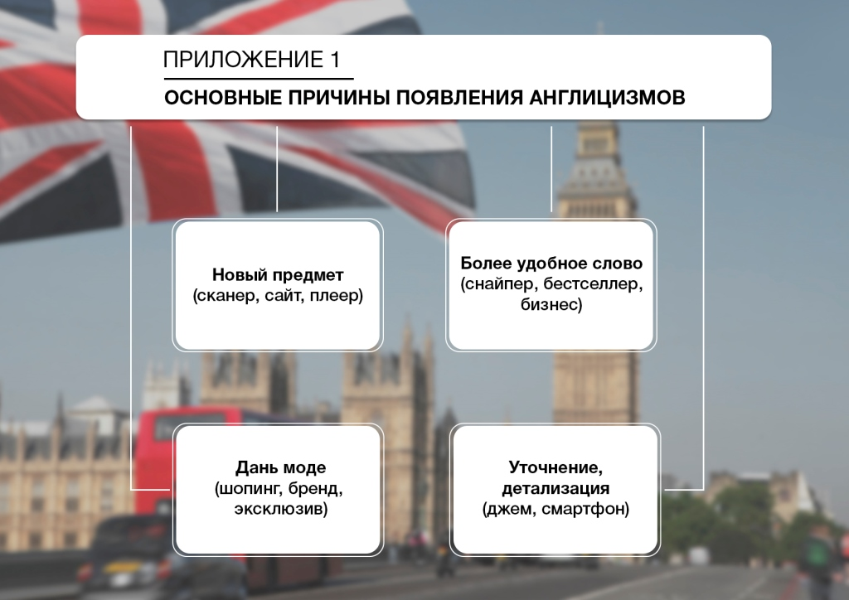

Приложение 2
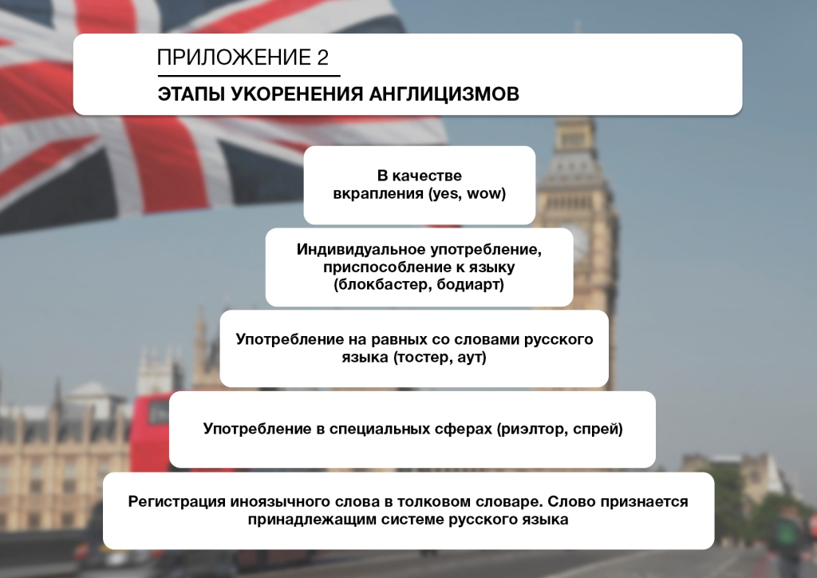

Приложение 3
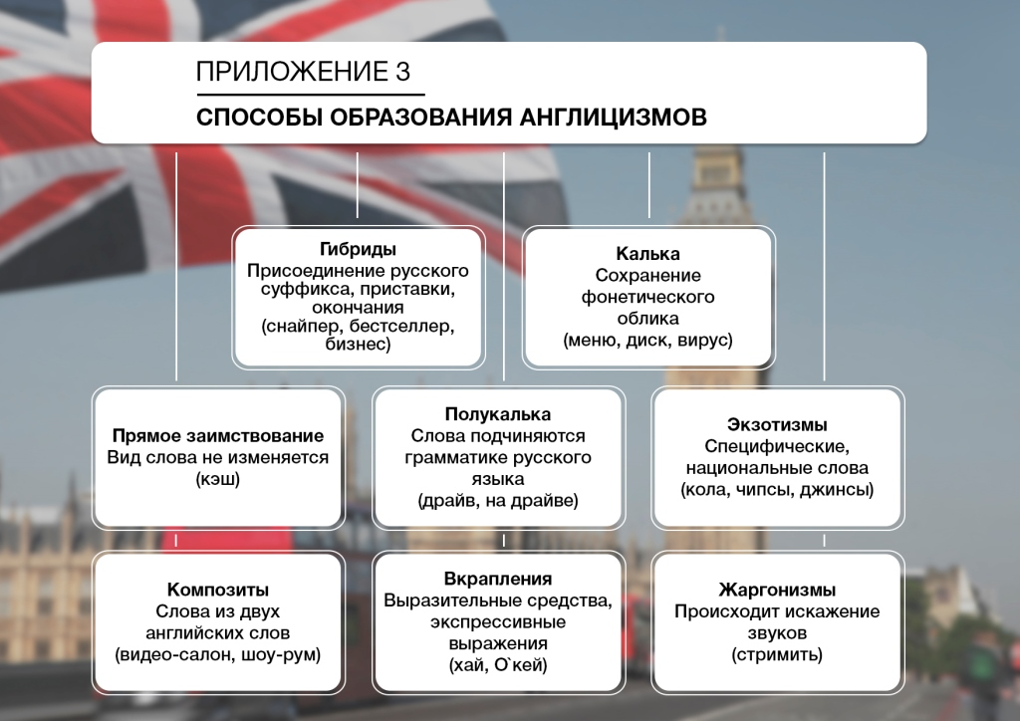

Приложение 4
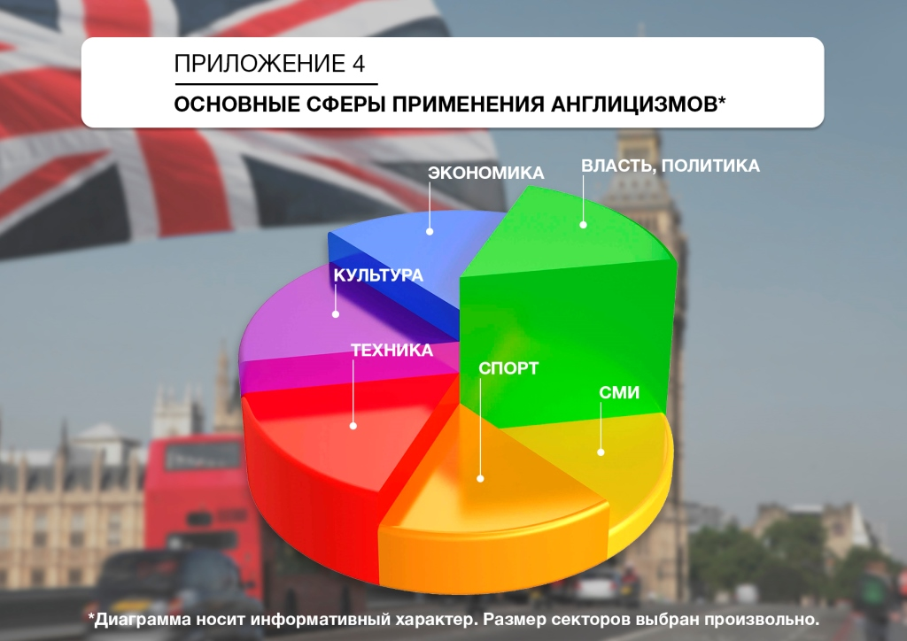

Приложение 5
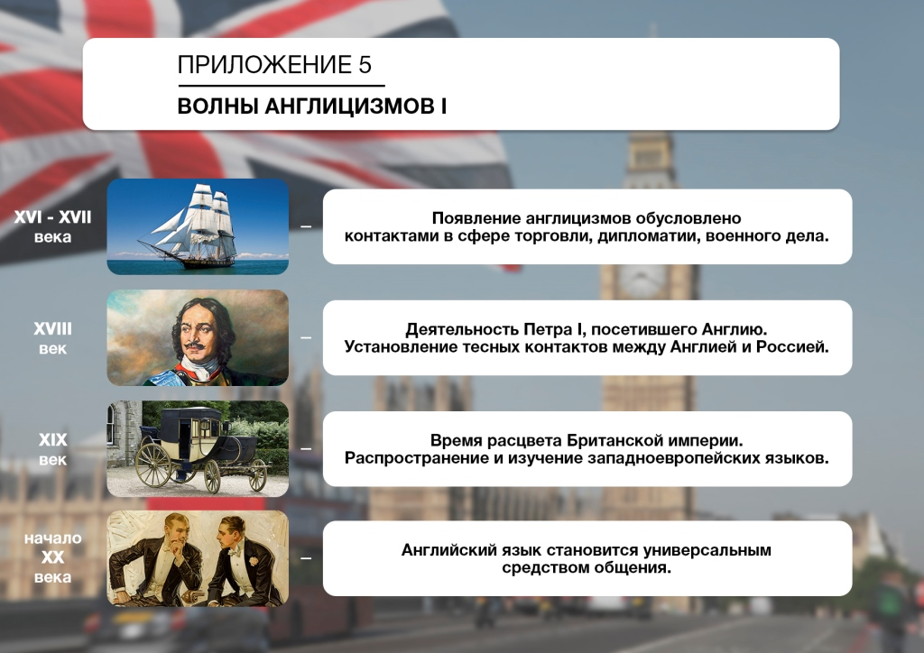

Приложение 6
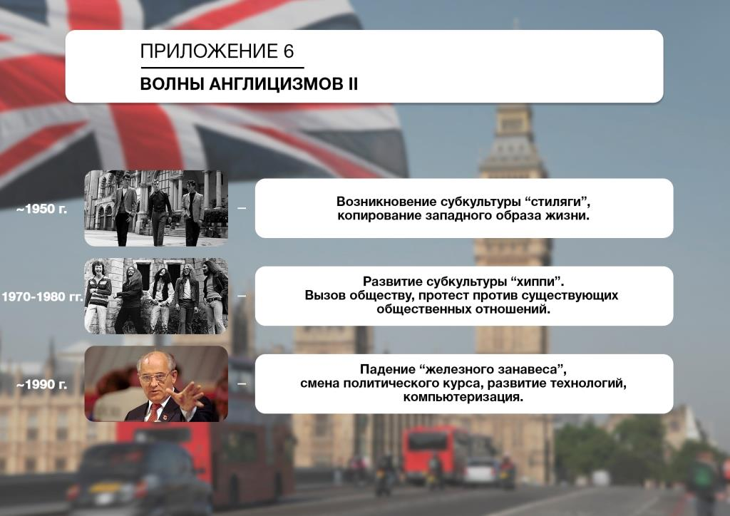

Приложение 7
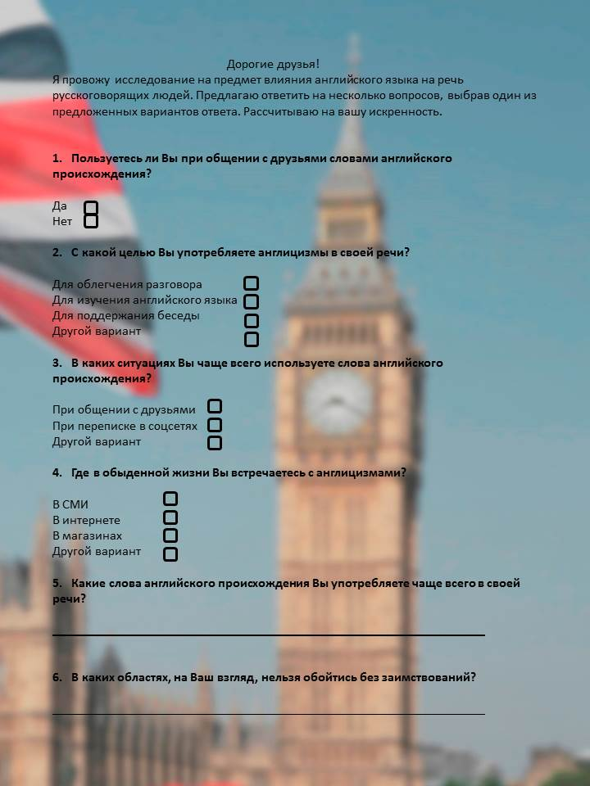

Приложение 8
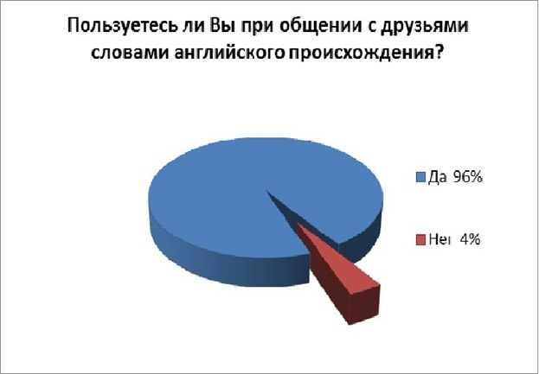

Приложение 9
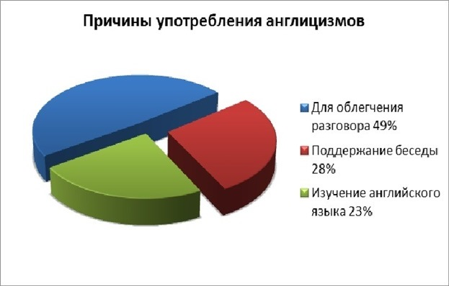

Приложение 10
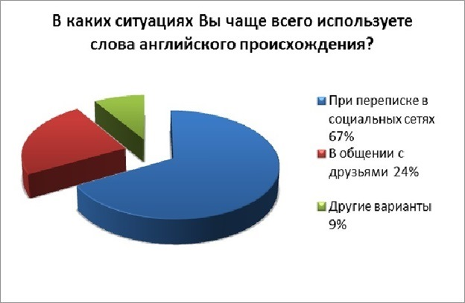

Приложение 11
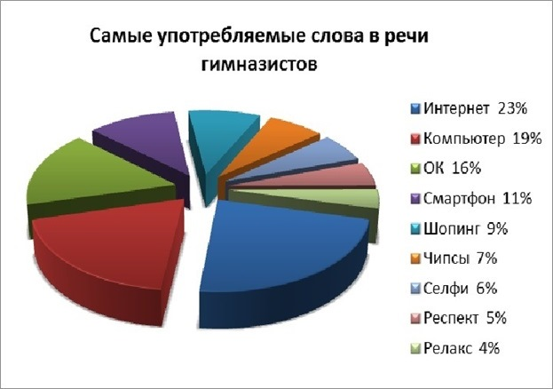

Приложение 12
